Coding HW2 **Report**

**EX1:**

**(a)**

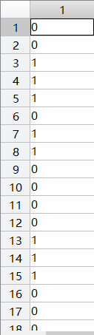

estimate 𝑝̂ML­ :

**(b)**

estimate 𝑝̂ML­ :

**EX2:**

**(a)**

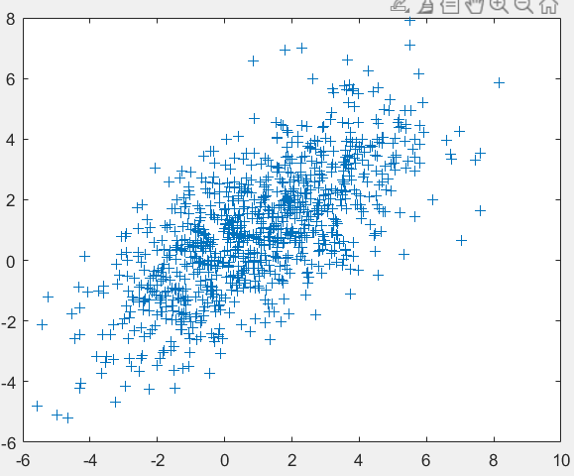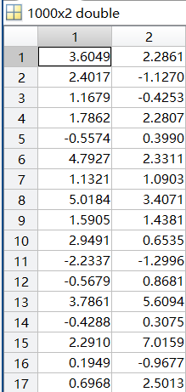

Estimates 𝛍­ML­, 𝚺­­ML­:

**(b)**

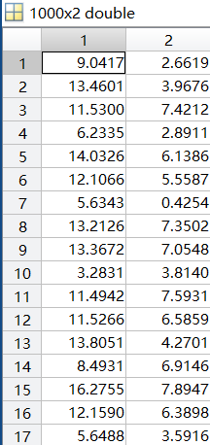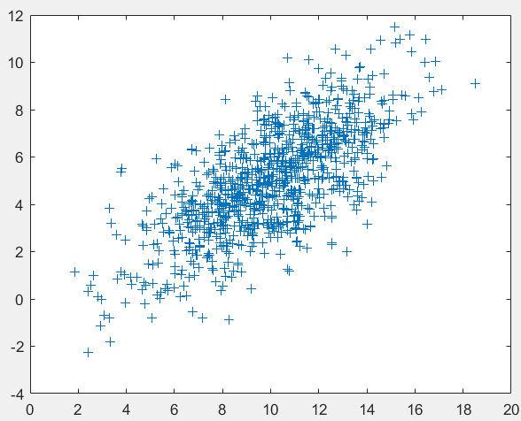

Estimates 𝛍­ML­, 𝚺­­ML­:

